西南大学学术水平校外同行评审线上填报说明

（正常正高、副高、青年创新人才破格正高申请者）

一、填报网址

由学院管理员统一发送填报网址给本单位申请者（各学院填报网址不一致，正常与破格网址不一致）。

二、填报信息及上传材料

**1.基本信息：**包括 “姓名”、“性别”、“出生年月”和“所在院系”，正常填写。

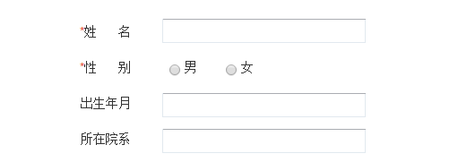

**2.个人规避高校：**包括申请者国内最后学历获得单位，以及曾经工作过的单位，国外院校可不填。填写时请用“英文字符的”逗号隔开，以便系统自动辨识。个人规避省份，若申请者本科、硕士、博士及工作或进修过单位均在同一省份，则需要规避，否则可不填。

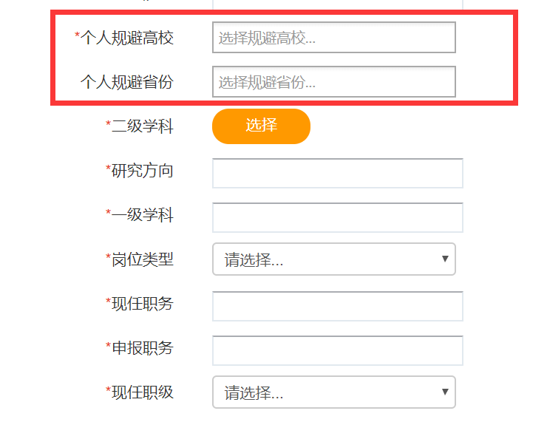

**3.二级学科：**按照系统列表进行选择，如为高校自建学科则点击+号自行填入。二级学科选择需与送审材料一致。

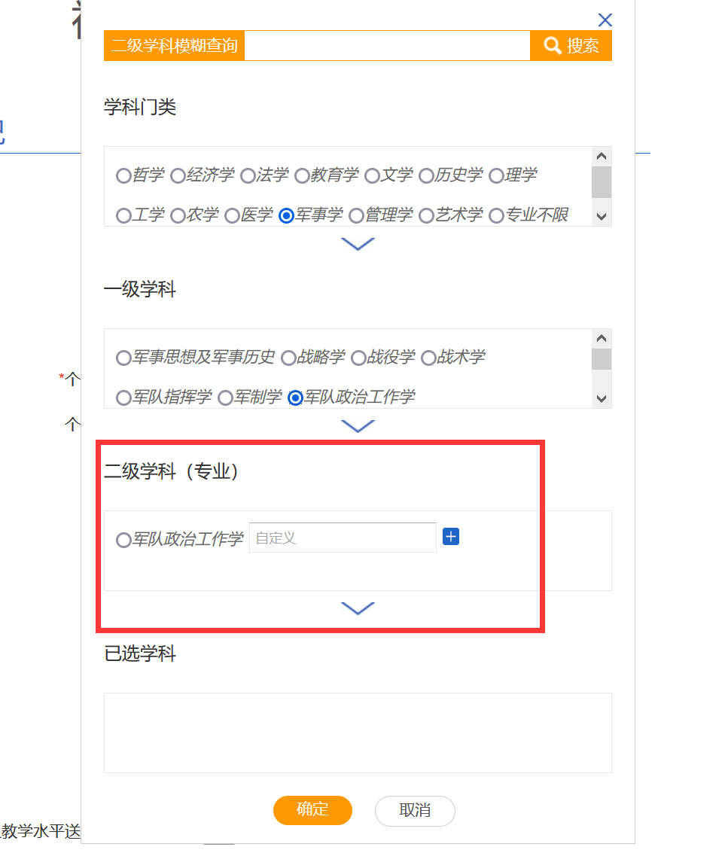

**4.研究方向：**精确填写研究方向，可填多项，但需与送审材料方向一致。

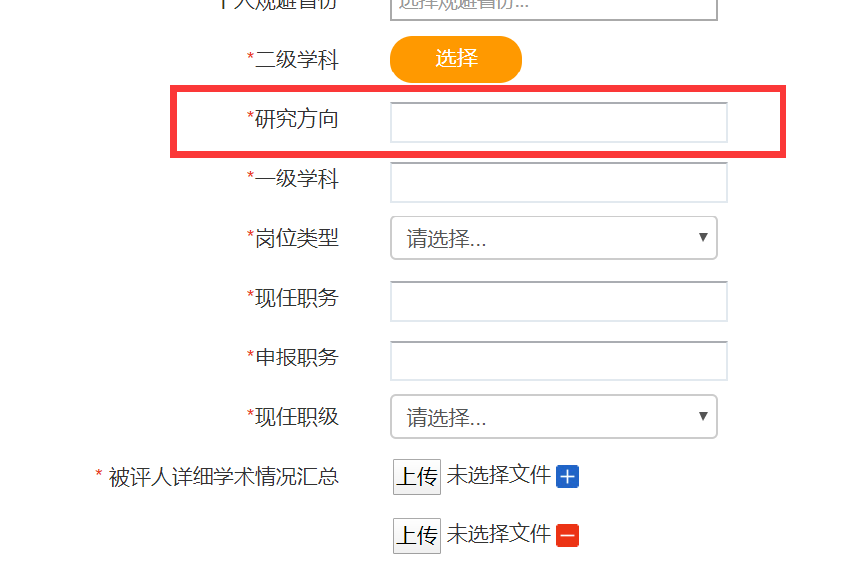

**5.一级学科正常填写，岗位类型如实选择：**

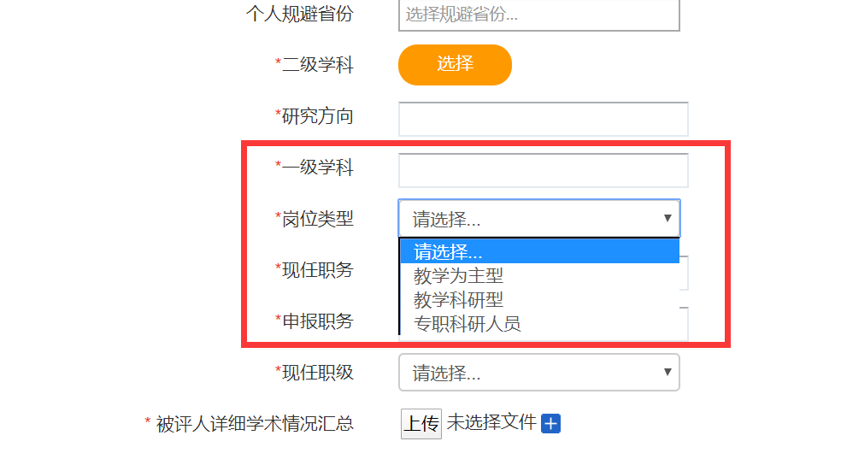

**6.现任职务在“讲师/副教授”中择一填写；申报职务选择“副教授/教授”中择一填写；现任职级在列表中如实选择：**

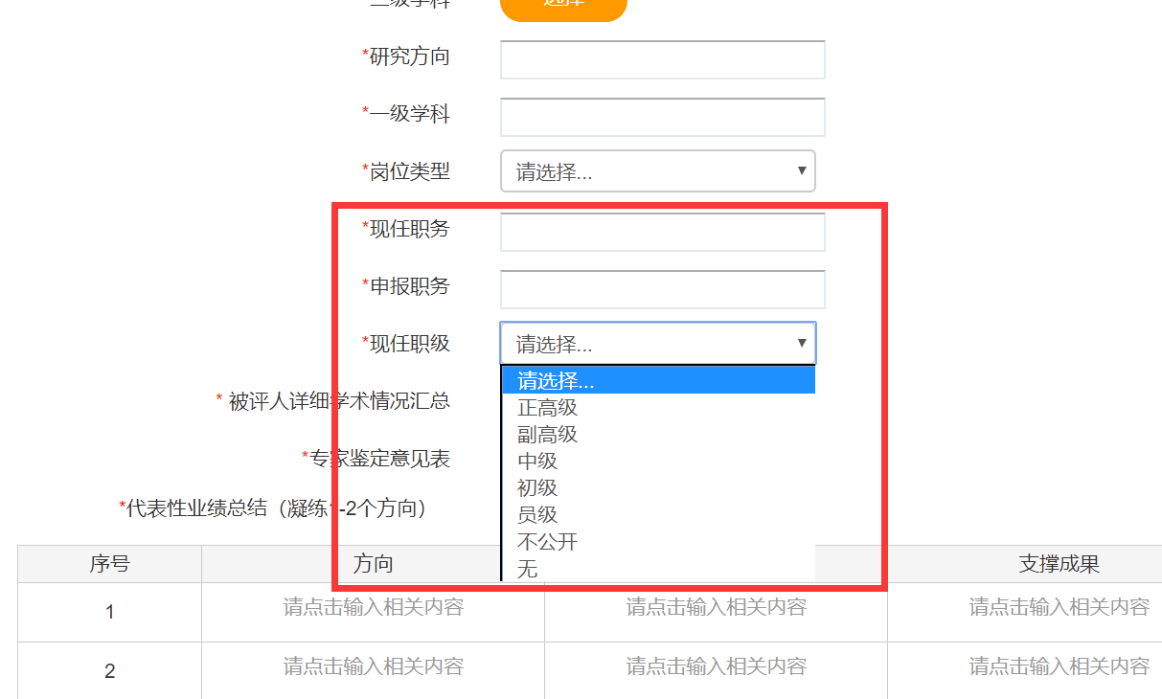

**7.代表性业绩总结：**申请正高凝练1-2个方向，申请副高凝练1个方向，每个方向有代表性支撑成果（2个方向共2-4项成果），每个方向至少提交一项成果，如申请副高可不填写第二行。

**方向：**填写方向名称

**业绩总结：**围绕研究方向重点阐述所取得的新突破，新发现等，以及在本领域产生的影响、贡献和成效，300-500字。

**支撑成果：**序号，类型，成果名称，来源（刊物、出版单位等），日期

例:

[1]论文，……名称，Nature，2020.03

[2]专著，……名称，人民教育出版社，2019.06

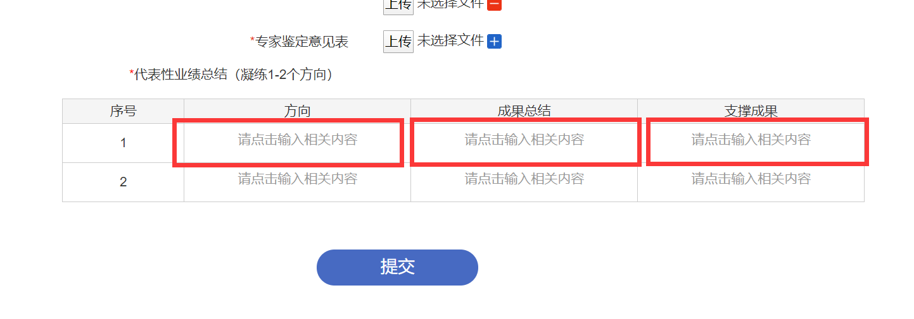

**8.被评人学术情况汇总：**此处上传代表性业绩总结中填写的2-4项成果附件，共有4个上传位，点击+号可延展下一个上传位，每个上传位只限上传一个文件，每个上传位上限为50M，被评人请将2-4个文件打包成一个压缩包上传到第一个上传位，如压缩包超过50M，则上传到下一个上传位，第3第4上传位备用。

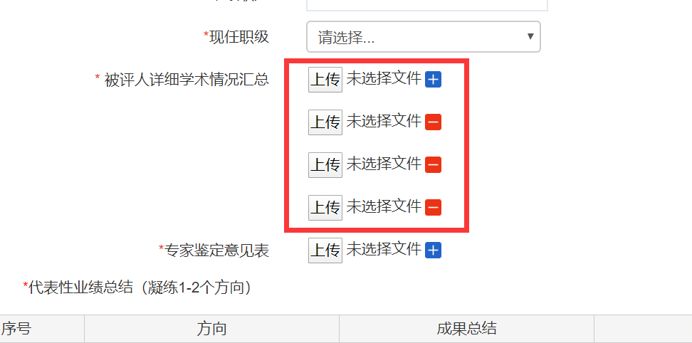

**9.专家鉴定意见表：**正常正高、副高此处上传《西南大学拟评高级专业技术职务学术水平校外同行评审意见表（正常正高、副高）》；青年创新人才破格正高此处上传《西南大学青年创新人才破格评审正高级专业技术职务校外同行评审意见表》。

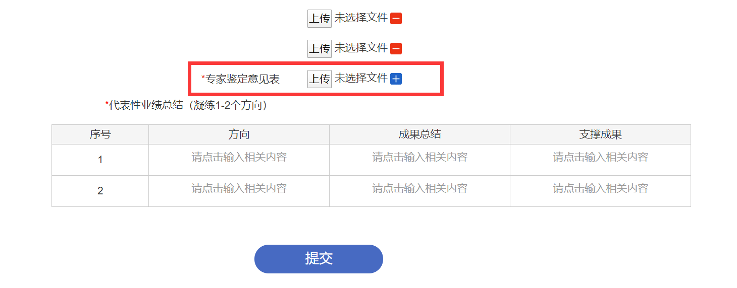

**10.提交：**在提交所有材料并核查无误后，被评人点击下方“提交”按钮提交信息，提交的信息进入学院管理员生成订单页面。